Музей под открытым небом.

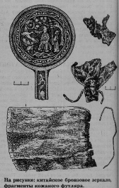
Природно – ландшафтные зоны, многочисленные озера, огромное количество памятников древней истории удивительным образом переплелись на небольшом, в общем- то, участке земной поверхности в Шарыповском районе.
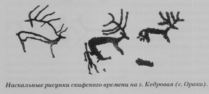
Эту особенность нашего региона подметил еще немецкий ученый Даниил Готлиб Мессершмидт. В мае 1722 года он ехал в минусинские степи мимо озер Белое, Божье. Его поразило обилие памятников древности. Как поразили красота озер, многочисленные курганы первого губернатора Енисейской губернии Александра Петровича Степанова. Наверное не случайно исследователи Сибири девятнадцатого – двадцатого веков не обходили вниманием шарыповскую землю. Геологи обнаружили здесь несметные запасы солнечного камня – бурого угля и месторождения нефелинов. Есть в районе золото и платиноиды, медь, железо, свинец, большие залежи нерудного сырья.
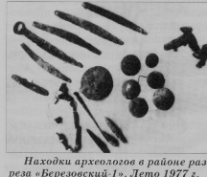
Уникальность Шарыповского района, по мнению археолога, научного сотрудника Института истории материальной культуры Российской Академии наук А. Субботина, в многообразии памятников древней истории.
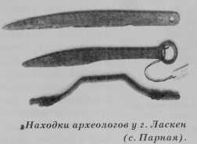
Уже эта особенность подтверждает мнение о районе как о музее под открытым небом. Только древних курганов насчитывается почти полторы тысячи. В районе представлены пять основных категорий памятников археологии и древней истории. Среди первых – городища и оборонительные сооружения – крепости. Далее идут поселения, стоянки, могильники, курганы, грунтовые могилы, объекты производственной деятельности, наскальные изображения. Все это свидетельствует в пользу создания в районе ландшафтно – археологического заказника. Тем более, что в 2000 году археологами исследованы наскальные рисунки на хребте Каратаг. Памятник этот, по их мнению, имеет мировое значение. Но образование ландшафтно – археологического заказника – отдаленная перспектива. Пока же ученые, краеведы пополняют археологическую карту района. Неоценима в этой многоплановой работе роль краеведа, археолога Сергея Анатольевича Краснолуцкого, открывшего почти две сотни памятников древности, а также периода раннего средневековья.
Летом 1999 года Красноярской археологической экспедицией на территории
Шарыповского района были продолжены раскопки грунтового могильника на горе Татарка у деревни Большое Озеро. Кроме погребений эпохи бронзы, исследована могила, относящаяся к средневековью.
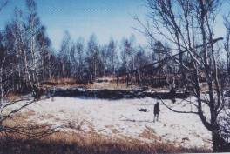
Особый интерес вызывают изделия, найденные вместе с костяком женщины монголоидного облика. К ним, прежде всего, следует отнести фрагмент китайского шелка, фрагмент ткани украшенный бисером, бронзовыми бляшками и шелковым бантом. Головной убор представлен берестяными
Древняя крепость на горе Свялик
ромбиками с нашитым на них бисером. Главным изделием этой коллекции является китайское зеркало из бронзы.
В Шарыповском районе исследовано множество памятников эпохи камня, раннего металла, ранней и поздней бронзы, железа, гунно – сарматского времени, раннего средневековья. Но и тем, кому предстоит изучать район в будущем, работы не убавится.
Нам бы хотелось представить наш район все – таки музеем под открытым небом, где хозяйственная деятельность современного человека тесно и гармонично соседствовала бы с окружающей средой, памятниками древней истории.

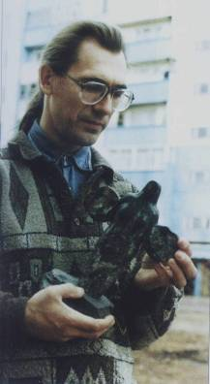
Человек, который нашел динозавра.
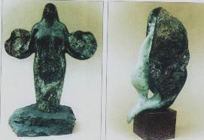
Сергей Краснолуцкий ведет в школе искусств города Шарыпово класс скульптуры. Несколько лет назад в культурно – историческом центре в Красноярске прошла выставка его работ. За восемь месяцев, пока она экспонировалась, посетители успели исписать толстенную книгу отзывов. В каждой строчке – удивление и восхищение его самобытным талантом, веселым и добрым, способом вызывать у зрителей светлые чувства. После Красноярска выставка состоялась в Железногорске, Назарове, Мариинске.
Круг интересов Краснолуцкого не ограничивается педагогикой и художественным творчеством, Сергей Анатольевич увлечен еще и археологией, геологией и
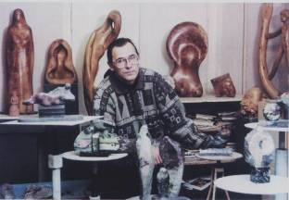
С. Краснолуцкий
палеонтологией. Он сумел разыскать на территории района и окружающих городов редкие минералы, кости мамонтов, носорогов и других доисторических животных, окаменевшие растения, а недавно, осматривая отвесные стенки угольного разреза «Березовский – 1», неожиданно обнаружил следы обитания динозавра.
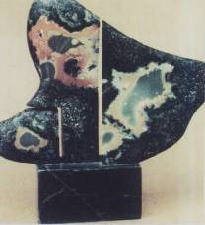
- Найденный нами динозавр был маленький, - рассказывает Сергей Анатольевич. – Судя по всему, его длина едва превышала один метр. Кости залегали в слое песка и галечника, покрывающем пласт бурого угля. Они сохранились благодаря тому, что оказались, пропитаны минеральными солями.
Ископаемыми древностями Краснолуцкий начал увлекаться еще в детстве. Родился в небольшом городке Калач Воронежской области. Он расположен среди живописных гор из меловых отложений. Вот там, в окрестностях Калача, он нашел «чертовы пальцы», известные всем по школьным учебникам, окаменелые губки, ракушки, даже позвонки и зубы акулы. Первая коллекция сохранилась до сих пор, Сергей Анатольевич показывает её детям.

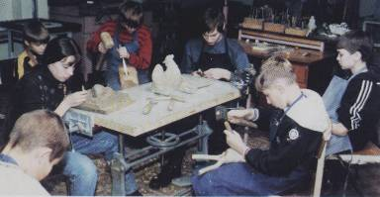
- Однажды шел по улице в старой части города, где дорогу только что отсыпали свежим щебнем. На глаза попался небольшой осколок зеленого цвета с темными и красными полосами, поднял и посмотрел его на свет, а он просвечивает! Это был серпантин или змеевик, красивый поделочный камень. Из собранных на дороге камешков я сделал жене в подарок сережки и подвески. Трудно передать радость, когда у меня в руках оказались крупные куски необходимого камня. Я продолжал делать украшения, потом пошла серия миниатюр, позднее стал использовать серпантин во многих скульптурных работах. Я мечтаю, прежде всего, о новых произведениях, которые нашли бы отклик у зрителей. Хочется продолжить поиск неизвестных еще поселений. И ещё мечтаю о создании в Шарыпове музея серпантина. Есть же, например, в соседнем Мариинске музей бересты. Он пользуется популярностью.

